1. La notion de contrat de consommation
2. Les parties au contrat de consommation



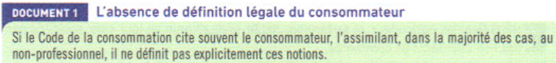

1. **Ernest Grenier doit-il être considéré comme un consommateur pour l’achat de son tracteur ?**
2. Qu’en est-il de Joëlle ? A-t-elle conclu un contrat en tant que consommatrice ?
3. Le déséquilibre contractuel



1. **Quelle est l’origine du déséquilibre « naturel » entre Joëlle Grenier et le démarcheur auquel elle a eu affaire ?**
2. Retrouve-t-on ce déséquilibre dans toutes les ventes ?

1. Dans quelle mesure les règles de droit commun du contrat peuvent-elles pénaliser le consommateur ?
2. La protection du consommateur lors de la formation du contrat
3. L’information du consommateur

1. Citez d’autres professionnels tenus au devoir de conseil.
2. L’interdiction des pratiques commerciales trompeuses

1. Pourquoi la loi prévoit-elle de graves sanctions contre la publicité trompeuse ?
2. **En quoi la répression de toutes les pratiques commerciales trompeuses est-elle utile ?**
3. La protection du consommateur lors de l’exécution du contrat
   1. La nullité des clauses abusives

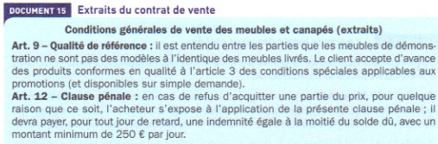

1. Les articles des conditions générales de vente qui intriguent Armand Grenier relèvent-ils de la liste « noire » ou de la liste « grise » des clauses abusives ?
2. Tout déséquilibre contractuel entre le professionnel et le consommateur constitue-t-il une clause abusive ? Justifiez.
   1. La protection contre les défauts de la chose vendue

1. Quelle(s) garantie(s) Joëlle et Armand peuvent-ils mettre en œuvre ?
2. Comparez les conditions d’application de chacune de ces garanties. En quoi la garantie de conformité est-elle plus protectrice du consommateur ?
3. Pourquoi l’acheteur professionnel ne bénéficie-t-il pas de cette garantie de conformité ?